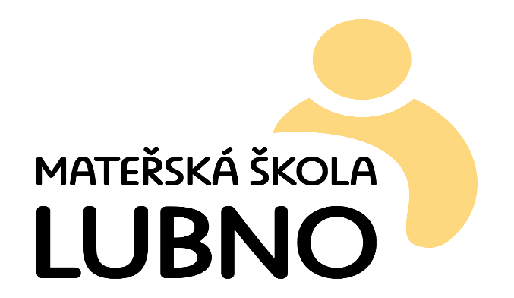

**Doplňková činnost 2024/2025**

|  |  |  |  |
| --- | --- | --- | --- |
| **Třída** | **Název** | **Den/hodina** | **Pedagog** |
| **Veverky** | WoW angličtina | Středa/odpo | Honková |
| **Veverky** | Předškoláci mají práci | Čtvrtek/odpo | Méryová |